**概要设计说明书**

**系统管理(SM)项目菜单模块**

**文档描述**

|  |  |
| --- | --- |
| **文档名称** | 系统管理下的菜单模块 |
| **文档编号** |  |
| **当前版本** | V4.0 |
| **内容简介** | 菜单模块是给用户提供的可以对显示页面的菜单进行修改的模块。 |

**文档变更**

|  |  |  |  |  |
| --- | --- | --- | --- | --- |
| **日期** | **版本** | **说明** | **作者** | **审核** |
| 2017-12-24 | V1.0 | 创建 | 杨国钢 |  |
| 2017-01-01 | V2.0 | 修改 | 杨国钢 |  |
| 2017-01-11 | V3.0 | 修改 | 杨国钢 |  |
| 2017-01-17 | V4.0 | 修改 | 杨国钢 |  |
|  |  |  |  |  |
|  |  |  |  |  |
|  |  |  |  |  |
|  |  |  |  |  |
|  |  |  |  |  |
|  |  |  |  |  |

**目录**

第1章 引言 6

1.1 编写目的 6

1.2 项目背景 6

1.3 定义 6

1.1.1 专门术语 6

1.1.2 缩写 7

1.4 参考资料 7

第2章 任务概述 8

目标 8

2.1 运行环境 8

2.2 需求概述 9

2.3 条件与限制 9

条件 9

限制 9

第3章 总体设计 10

3.1 总体结构 10

3.2 子系统处理流程 10

3.2.2后台管理端处理流程 11

3.2.3图片服务 11

3.2.4缓存服务 11

3.2.5自动同步系统 11

3.2.6数据库系统 12

3.3 系统功能设计 12

3.3.1显示菜单 12

3.3.2修改菜单 13

3.3.3添加菜单 15

3.3.4删除菜单 17

3.5显示菜单详细信息 19

3.3.6通过搜索查看功能 (后台管理) 20

第4章 接口设计 22

4．1 外部接口 22

4．1．1 用户界面 22

4．1．2 软件接口 22

4．1．3 硬件接口 23

4．2 内部接口 23

第5章 数据库设计 23

5．1 数据字典 23

5.1.1 菜单信息 23

5．2 数据库数据结构设计 24

5.2.1.表的清单 24

第6章 运行设计 26

6．1 运行模块的组合 26

6．2 运行控制 27

6．3 运行时间 27

第7章 出错处理设计 27

7．1 出错输出信息 27

7．2 出错处理对策 31

第8章 安全保密设计 32

第9章 维护设计 32

第10章 附件 33

附录1:部署结构图 33

附录2:功能框图 35

# 引言

## 编写目的

在项目的前一阶段，已经将系统用户对本系统的需求做了详细的阐述，这些用户需求已经在上一阶段中对各渠道的调研中获得，并在需求规格说明书中得到详尽得叙述及阐明。

本文档系统管理(SM)系统菜单模块进行概要设计说明书，对该系统的层次划分，模块功能，数据结构，接口，出错处理和扩展性进行了设计，目的是让软件开发人员根据本文档的内容进行程序开发，是设计的产品符合用户的需求，同时为测试人员提供参考。

在下一阶段的详细设计中，程序设计员可参考此概要设计报告，在概要设计对人网匹配系统所做的模块结构设计的基础上，对系统进行详细设计。在以后的软件测试以及软件维护阶段也可参考此说明书，以便于了解在概要设计过程中所完成的各模块设计结构，或在修改时找出在本阶段设计的不足或错误。

## 项目背景

* 项目名称：会议室管理(SM)项目系统管理菜单模块
* 项目提出者：王勇
* 项目开发者：北京华钦

## 定义

### 专门术语

* Mysql: 系统服务器所使用的数据库管理系统（DBMS）。
* SQL: 一种用于访问查询数据库的语言
* 主键：数据库表中的关键域。值互不相同。
* 外键：数据库表中的防止误操作的关键域。

### 缩写

* 系统：若未特别指出，统指系统管理模块。
* SQL: Structured Query Language（结构化查询语言）。
* DB:DataBase(数据库)的缩写
* AJAX: 即“Asynchronous Javascript And XML”（异步JavaScript和XML），是指一种创建交互式网页应用的网页开发技术。
* 总系统：若未特别指出，统指会议室系统。

## 参考资料

以下列出在概要设计过程中所使用到的有关资料：

1．  系统管理计划任务书 华钦团队

2． 需求调研报告 华钦团队

3． 原型和需求规格说明书 华钦团队

# 任务概述

## 目标

为能够根据不通过的权限进行不同分配菜单工作，对于系统的功能及界面进行相应的权限分配，对相应的系统进行管理，向前台业务人员、事业部总经理和渠道负责人提供真实有效、系统集成、易于操作的业务数据和决策支持。

## 运行环境

系统将由三部分程序组成，包括：

1. 数据库。存储从外围系统获得的数据，目前已知会和ODS进行数据同步，并保持系统管理自有数据。
2. 缓存服务。存放程序从数据库加载来的，使用频繁的数据，以降低数据库IO压力，提高性能。
3. 自动化同步程序。独立部署的应用程序，专门处理一些自动化任务。

这三部分内容通过对内或对外暴露接口，实现子系统间的数据通讯。

所有功能全部运行于服务器之上，其基本要求CPU至少为XERO 2G，500G硬盘，8G内存。

## 需求概述

系统以系统管理为核心,通过与会议系统的集成和对外围系统数据的整合,实现:

为客户实现预定会议，修改菜单功能，给予不同权限的完成日常的业务操作；

为管理者（渠道长和十人长）提供日志，签到的管理功能，人网关系的变更和不同层级的业绩查询功能。

为不同的资源人提供定制的帮助内容。

为后台的管理者或者业务处理者提供

要求系统能有效、快速、安全、可靠和无误的完成上述操作。并要求用户的界面要简单明了，易于操作，服务器利于维护。

## 条件与限制

### 条件

本文基于以下条件的成立而成立

1. 系统管理系统(SM)总体存在.
2. 不同的权限;
3. 不同的菜单前台;
4. 菜单可以添加和修改或删除等操作；

### 限制

1. 菜单是动态的根据数据库的权限来分配菜单的，必须前台与后台数据的url以及前台的class相关联，体现出不同的特性;
2. 本次的项目主要是涉及网页端考虑到客户端平台各自对html5的处理情况,尽量添加更多的主题来提供界面;
3. 对于二级菜单我们应该与一级菜单进行连接，采用特定字符串来表示;.
4. 数据的实时性限制:由于需要在载入前台操作界面时候需要访问后台数据层，所以前台访问会有一定延时;
5. 计算和处理能力限制:本系统本模块菜单模块,因此对提前对要访问的数据库进行索引表的设计进行提高前台响应速度;
6. 语言和开发工具. Java语言,开发包版本号1.7+,推荐jdk1.8.开发工具使用eclipse;

# 总体设计

## 总体结构

本期项目包含了四大功能:

* 用户管理:包括对用户的增删改查。
* 日志管理:包括操作表提供日志和日志及对应的管理功能;
* 权限管理:包括对权限的增删改查，与菜单模块的联动显示
* 角色管理:包括对角色的增删改查，对相应用户提供权限;
* 菜单管理:包括前台的显示菜单的功能显示和对菜单的增删改查与管理其子集的菜单和与角色，权限模块联动显示;

功能结构图见附录2

## 子系统处理流程

从功能的菜单包含若7个子系统,包括:

* 增加菜单
* 修改菜单
* 删除菜单
* 查询菜单
* 添加子菜单
* 关联前台url动态显示树状形态
* 数据库系统

基本协作流程如下:

前台用户进行登录后会根据角色的不同给与不同的权限的不同的功能菜单，显示不同的父级和子级的菜单，提供不同的功能。

### 3.2.2后台管理端处理流程

1. 登录返回角色再根据角色id和功能id和菜单id进入到相应的url返回子级和父级菜单;
2. 根据不同的url返回到不同的界面显示不同的界面效果;
3. 如果用户权限不够将自能加载到属于自己角色的界面;

### 3.2.3缓存服务

独立内网应用程序,为系统暂存周期短,操作频率高的数据(如用户信息等)或变化频度极低的数据(如组织机构,国家地区数据).

自动同步系统(详见下文)写入预处理的数据;

应用系统(api,后台管理系统)读出数据;

### 3.2.3数据库系统

这是整个系统的核心,所有的运行数据都是存储其中.

缓存服务会从其中取出需要缓存的数据;.

后台管理系统也会对其进行读写操作.

这两者对数据库系统的操作在时序上并无固定的先后关系.

## 系统功能设计

### 3.3.1显示菜单

#### 功能描述

用户登录后跳转到主界面时对应跳转到对应的角色功能菜单界面。.

#### 业务流程

* 1. 用户登录成功后，返回角色id;
  2. 根据角色id到关系表中查找对应的所有的菜单id
  3. 到菜单表内找到对应的父子菜单对应url返回到前台
  4. 前台接收到父子类菜单的数据动态显示出来

如图3-1所示，就是时序图。

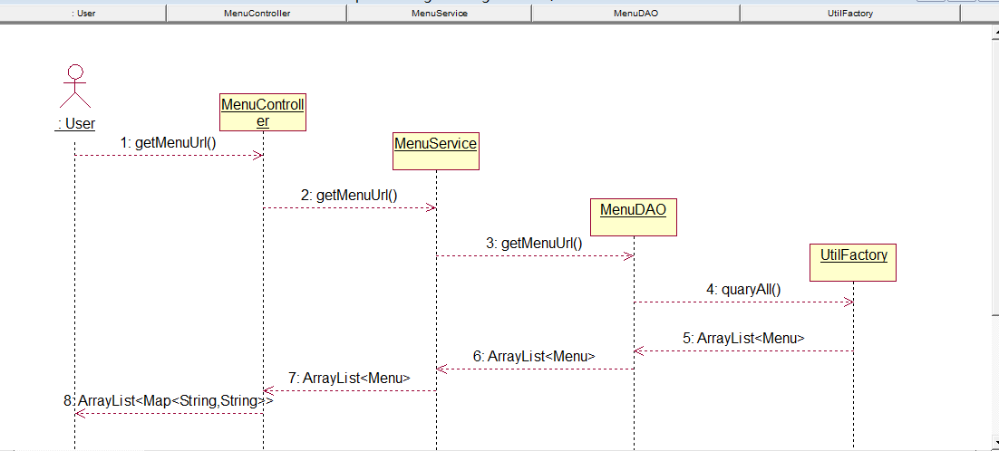

图3-1菜单显示时序图

如图所示3-2即为菜单显示的流程图。

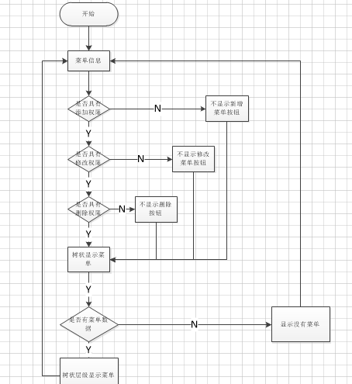

图3-2菜单显示流程图

#### 输入/输出内容

输入:

|  |  |  |  |  |
| --- | --- | --- | --- | --- |
| 名称 | 类型 | 是否必输 | 长度 | 备注 |
| 角色id | 登陆后自动返回 | 是 | 11 | 整形 |

输出:

一个包含菜单信息和菜单URL组成的整体的map的列表。

#### 业务规则

每次登录后都自动查询role_id来进行页面菜单显示,

### 3.3.2修改菜单

#### 功能描述

修改菜单的url或者菜单的名字或者是描述或则其子菜单或其父菜单。

#### 流程描述

1. 输入要修改的菜单的id或名字

2. 输入相应的要修改的信息

3. 验证其父类或子类是否存在

4. 更新菜单成功;

如图3-3所示，就是修改菜单时序图。

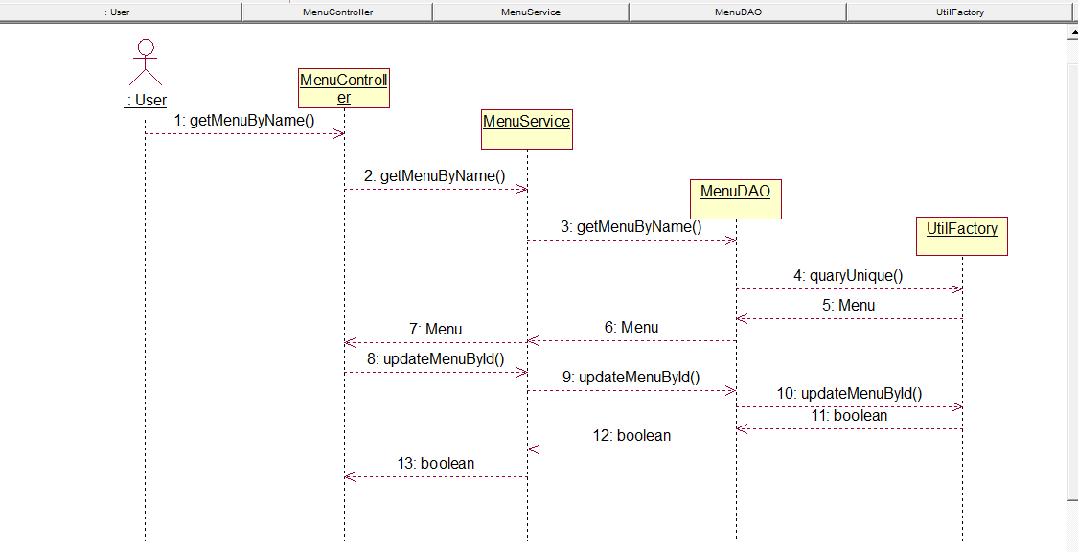

图3-3修改菜单时序图

如图3-4所示，即为修改菜单流程图。

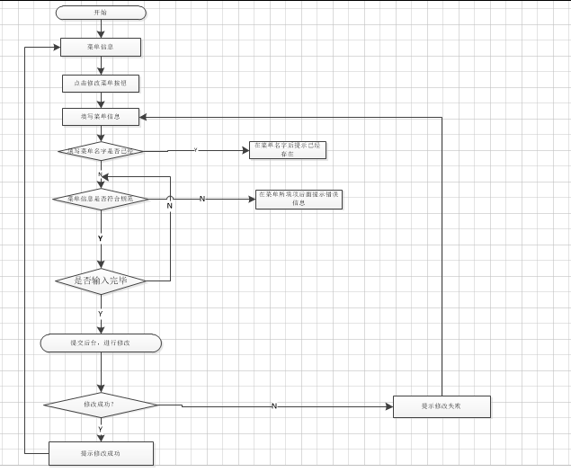

图3-4菜单修改流程图

#### 输入输出

1. 输入：

|  |  |  |  |  |
| --- | --- | --- | --- | --- |
| 名称 | 类型 | 是否必输 | 长度 | 备注 |
| menu_id | 整形 | 是 | 20 | 菜单id |
| menu_name | 文本 | 是 | 20 | 菜单名字 |
| menu_url | 文本 | 是 | 20 | 菜单url |
| menu_icon | 文本 | 否 |  | 菜单图标 |
| menu_parent | 整形 | 是 |  | 菜单父级编号 |
| menu_description | 文本 | 否 |  | 菜单描述 |
| menu_status | 文本 | 是 |  | 菜单状态 |
| menu_created_datetime | 日期类型 | 是 |  | 菜单表创建日期 |
| menu_created_name | 文本 | 是 |  | 菜单创建人名字 |
| menu_updated_datetime | 日期类型 | 是 |  | 菜单修改日期 |
| menu_updated_name | 文本 | 是 |  | 菜单修改人名字 |

1. 输出：

|  |  |  |  |
| --- | --- | --- | --- |
| 名称 | 类型 | 是否必输 | 备注 |
| 结果 | 布尔 | 是 | 成功/失败 |

#### 业务规则

如果添加成功会提示添加成功，跳转回主界面，否则显示添加失败，回到本界面。

|  |  |  |
| --- | --- | --- |
| 验证内容 | 正确 | 错误 |
| 菜单名字 | 不提示 | 提示” 已经存在” |
| 菜单描述 | 不提示 | 提示:” 菜单描述过长大于200” |

### 3.3.3添加菜单

#### 功能描述

可以添加主菜单或者主菜单的子菜单，实现在前台显示的一级主菜单或子级菜单。

#### 流程描述

1. 点击”添加菜单”,打开添加菜单的界面。

2. 选择添加菜单,输入指定信息提交，或选择添加子级菜单输入需要被添加的菜单的id或名字，输入子级菜单。

3. 提交后台处理。

添加子菜单菜单如图3-5所示。

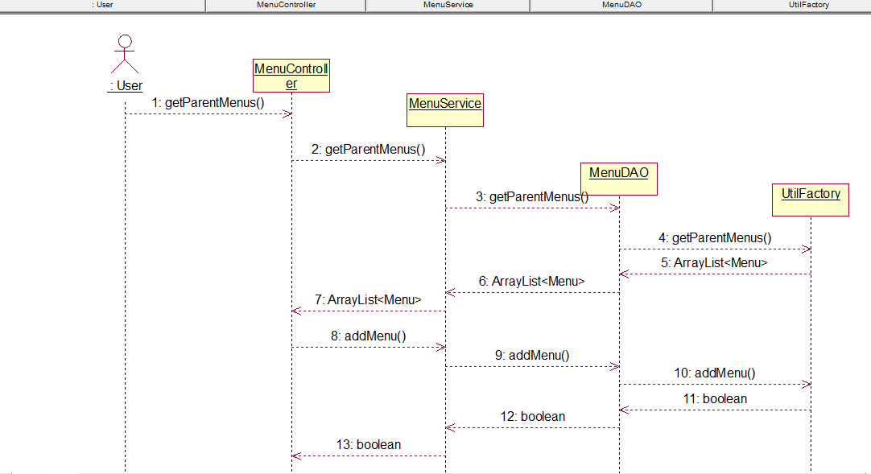

图3-5添加子菜单时序图

添加主菜单时序图，如图3-6所示。

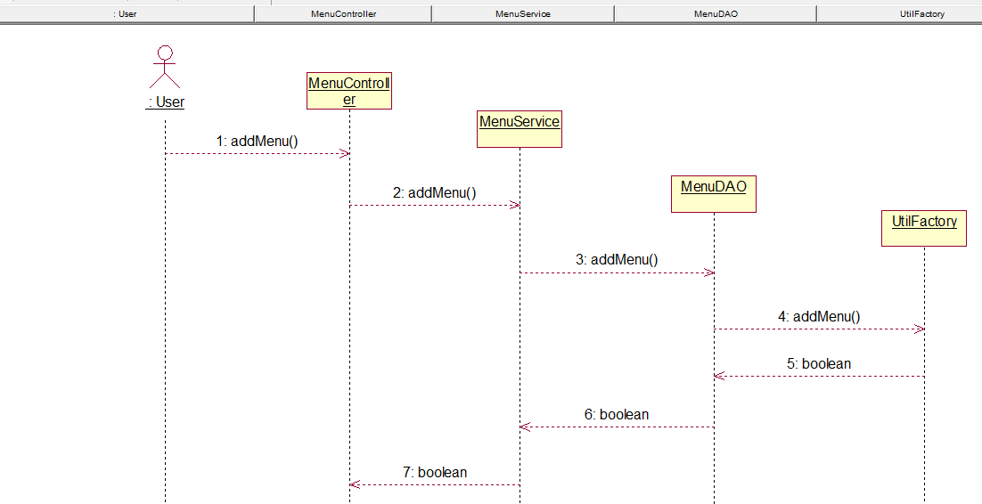

图3-6添加主菜单时序图

添加菜单流程图如图3-7所示。

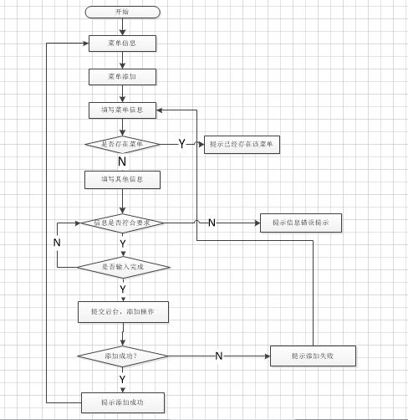

图3-7添加菜单流程图

#### 输入输出

1. 输入：

|  |  |  |  |  |
| --- | --- | --- | --- | --- |
| 名称 | 类型 | 是否必输 | 长度 | 备注 |
| menu_id | 整形 | 是 | 20 | 菜单id |
| menu_name | 文本 | 是 | 20 | 菜单名字 |
| menu_url | 文本 | 是 | 20 | 菜单url |
| menu_icon | 文本 | 否 |  | 菜单图标 |
| menu_parent | 整形 | 是 |  | 菜单父级编号 |
| menu_description | 文本 | 否 |  | 菜单描述 |
| menu_status | 文本 | 是 |  | 菜单状态 |
| menu_created_datetime | 日期类型 | 是 |  | 菜单表创建日期 |
| menu_created_name | 文本 | 是 |  | 菜单创建人名字 |
| menu_updated_datetime | 日期类型 | 是 |  | 菜单修改日期 |
| menu_updated_name | 文本 | 是 |  | 菜单修改人名字 |

1. 输出：

|  |  |  |  |
| --- | --- | --- | --- |
| 名称 | 类型 | 是否必输 | 备注 |
| 结果 | 文本 | 是 | 成功/失败 |

#### 业务规则

如果修改成功会提示添加成功，跳转回主界面，否则显示添加失败，回到本界面。

|  |  |  |
| --- | --- | --- |
| 验证内容 | 正确 | 错误 |
| 菜单名字 | 不提示 | 提示” 已存在” |
| 菜单描述 | 不提示 | 提示:” 菜单描述过长大于200” |

### 3.3.4删除菜单

#### 功能描述

通过查询所有的菜单(分级显示)删除指定的菜单。

#### 流程描述

选择指定的菜单点击删除。

如图3-8所示，即为删除菜单的时序图。

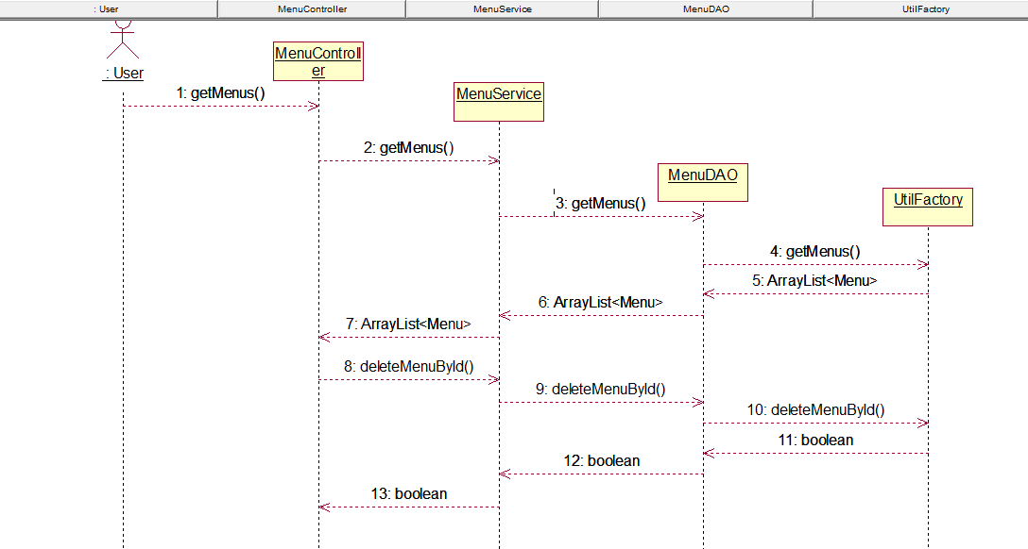

图3-8删除菜单时序图

如图3-9所示，即为删除菜单的流程图。

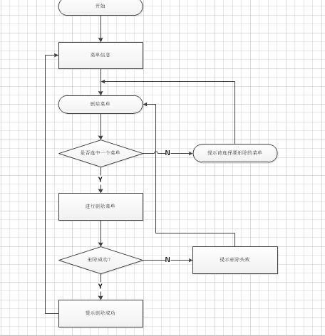

图3-9删除菜单的流程图

#### 输入输出

|  |  |  |  |
| --- | --- | --- | --- |
| 名称 | 类型 | 是否必输 | 备注 |
| 结果 | 文本 | 是 | 成功/失败 |

#### 业务规则

必须先通过查询分级所有的菜单然后选择删除

#### 业务规则

删除菜单.

### 3.3.6通过搜索查看功能 (后台管理)

##### 功能描述

通过搜索关键字可以查询到相应界面，并进入

##### 流程描述

1.登陆后台管理系统

2.检验菜单查看权限

3.查找并显示数据

如图3-10所示即为模糊查询的时序图

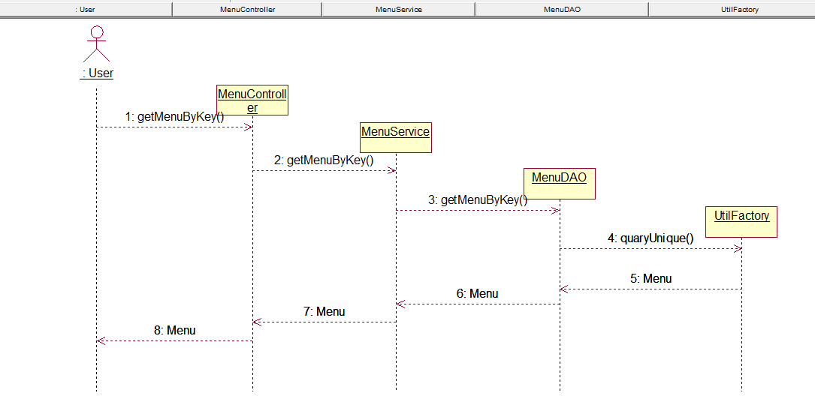

图2.10模糊查询的时序图

如图3-11即为模糊查询的流程图。

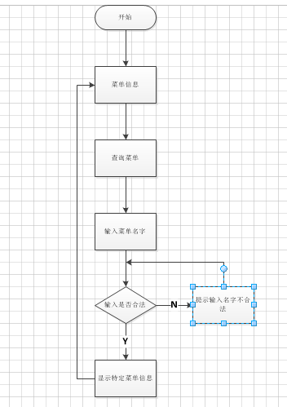

图3-11模糊查询菜单名字

##### 输入输出

输入：

|  |  |  |  |
| --- | --- | --- | --- |
| 名称 | 类型 | 是否必输 | 备注 |
| 菜单关键字 | 文本 | 是 |  |

输出：

|  |  |  |  |  |
| --- | --- | --- | --- | --- |
| 名称 | 类型 | 是否必输 | 长度 | 备注 |
| menu_id | 整形 | 是 | 20 | 菜单id |
| menu_name | 文本 | 是 | 20 | 菜单名字 |
| menu_url | 文本 | 是 | 20 | 菜单url |
| menu_icon | 文本 | 否 |  | 菜单图标 |
| menu_parent | 整形 | 是 |  | 菜单父级编号 |
| menu_description | 文本 | 否 |  | 菜单描述 |
| menu_status | 文本 | 是 |  | 菜单状态 |

##### 业务规则

用户通过关键字查询菜单。

# 接口设计

## 外部接口

### 4．1．1 菜单界面

在菜单界面部分，根据需求分析的结果，用户需要一个用系统菜单交互设计界面。在界面设计上，应做到简单明了，易于操作，并且要注意到界面的布局，应突出的显示重要以及出错信息，显示出所有的菜单，并树状分级显示。外观上也要做到合理化，考虑到用户可需要进行的操作，因此，整体风格和应尽量向这一方向靠拢。在设计语言上，已决定使用 Java8进行api端和后端管理系统编程，在界面上可使用，Javascripts和jsp 编写界面。

总的来说，系统的用户界面应作到可靠性、简单性、易学习和使用。

### 4．1．2 软件接口

服务器程序可使用Java提供的对Mysql的接口，进行对数据库的所有访问。

API程序提供RESTFUL风格的接口,为jsp网站提供数据和各种类型的操作。

在网络软件接口方面，使用HTTP协议

在浏览器软件方面需要使用IE6以上版本，才能使得页面布局的正常显示。

### 4．1．3 硬件接口

在输入和输出方面，主要以电脑主机的触控方式为主。目前这对绝大多数用户已经非常熟练，对系统不做要求。

## 4．2 内部接口

内部接口方面，各模块之间采用方法调用、参数传递、返回值的方式进行信息传递。接口传递的信息将是以数据结构封装了的数据，以参数传递或返回值的形式在各模块间传输。

# 数据库设计

## 5．1 数据字典

### 5.1.1 菜单信息

菜单信息表保存了前台传递的url同步而来的数据 ，是整个系统的基础数据之一。

## 5．2 数据库数据结构设计

### 5.2.1.表的清单

命名规范:

menu菜单表

menu_log菜单日志

#### 表MENU的卡片

|  |  |
| --- | --- |
| 名称 | 二进制数据表 |
| 代码 | createMenuLog |

#### 表MENU的栏的清单

|  |  |  |  |  |  |  |  |  |  |  |
| --- | --- | --- | --- | --- | --- | --- | --- | --- | --- | --- |
| **字段名** | **表字段名** | **类型** | **数据长度** | **是否必填 T|F** | **唯一\*** | **主键\*** | **外键\*** | **默认值** | **具体值** | **说明** |
| 菜单编号 | MENU_ID | INTEGER | 11 | T | * | * |  | 1 | 1 | 自增 |
| 菜单名称 | MENU_NAME | VARCHAR | 50 | T | * |  |  |  |  | 菜单名字 |
| 菜单url | MENU_URL | VARCHAR | 100 | T | * |  |  |  |  | 菜单url |
| 菜单图标 | MENU_ICON | VARCHAR | 30 | F |  |  |  |  |  | 菜单图标 |
| 菜单父级菜单 | MENU_PARENT | INTEGER | 11 | T |  |  |  | 0000 |  | 菜单父级菜单,0000是根节点 |
| 菜单描述 | MENU_DESCRIPTION | VARCHAR | 200 | F |  |  |  |  |  |  |
| 菜单状态 | MENU_STATUS | CHAR | 2 | T |  |  |  | 0 | 0 | 0-未激活状态 1-已激活状态 2-已经删除 3-未审核通过 |
| 创建时间 | MENU_CREATED_DATETIME | DATETIME |  | T |  |  |  | 当前日期 | 2017-12-21 20:20:20 | 创建时间 |
| 创建人名 | MENU_CREATED_NAME | VARCHAR | 50 | T |  |  |  |  |  | 修改人名 |
| 修改时间 | MENU_UPDATED_DATETIME | DATETIME |  | T |  |  |  |  | 2017-12-21 20:20:20 | 最近一次修改时间 |
| 修改人名 | MENU_UPDATED_NAME | VARCHAR | 50 | T |  |  |  |  |  | 最近一次修改人 |
| 默认字段1 | USER_DEFAULT1 | VARCHAR | 50 | F |  |  |  |  |  |  |
| 默认字段2 | USER_DEFAULT2 | VARCHAR | 50 | F |  |  |  |  |  |  |

#### 表MENU_LOG的卡片

|  |  |
| --- | --- |
| 名称 | 二进制数据表 |
| 代码 | createMenuLog |

#### 表MENU_LOG的清单

|  |  |  |  |  |  |  |  |  |  |  |
| --- | --- | --- | --- | --- | --- | --- | --- | --- | --- | --- |
| **字段名** | **表字段名** | **数据类型** | **数据长度** | **是否必填 T|F** | **唯一\*** | **主键\*** | **外键\*** | **默认值** | **具体的值** | **字段说明** |
| 日志编号 | MENU_LOG_ID | INTEGER |  | T | * | * |  |  | 1 | 自增 |
| 日志内容 | MENU_LOG_CONTENT | VARCHAR | 1000 | T |  |  |  |  | [CPY_NAME][XXXXX][YYYYY];[] |  |
| 操作人名 | MENU_LOG_OPERATOR | VARCHAR | 50 | T |  |  |  | $SESSION_NAME | erwin.wang |  |
| 操作时间 | MENU_LOG_OPERATOR_DATETIME | DATE |  | T |  |  |  |  | 2017-12-21 20:20:20 |  |
| 动作名称 | MENU_LOG_OPERATION | VARCHAR | 10 | T |  |  |  | UPDATE |  | 插入数据的时候将动作参数名称插入 |
|  |  |  |  |  |  |  |  |  |  |  |
|  |  |  |  |  |  |  |  |  |  |  |

# 运行设计

## 6．1 运行模块的组合

系统的客户端以html5页面异步调api的方式完成各项功能.这其中会涉及诸如自动数据预处理,缓存的存取与更新,数据库的存取,图片的存取以及后台系统对参数的配置.通过这些模块功能的搭配使用,能够实现系统的快速响应,快速处理,数据安全等方面的需求.

## 6．2 运行控制

客户端应用程序的运行控制将严格按照各功能模块间对API调用关系来实现。

在网络传方面，手机端的邦邦社区通过远程的方式,加载部署的移动端首页,页面通过ajax方式调用系统api,验证用户的合法性,并计算角色,根据角色生成相应的页面.

成功进入首页后,用户可以使用各种所见到的系统功能.基本方式都是通过页面发https请求,调用各种预定义的api接口完成相应功能。

## 6．3 运行时间

在系统的需求分析中，对运行时间的要求为必须对作出的操作有较快的反应。网络硬件对运行时间有最大的影响，当网络负载量大时，对操作反应将受到很大的影响。所以将采用高速网络，实现各服务器或服务器集群之间的连接，以减少网络传输上的开销。其次是服务器的性能，这将影响对数据库访问时间即操作时间的长短，影响加大用户的等待时间，所以必须使用高性能的服务器，建议使用Xero 2G以上处理器,内存不低于8G。

# 出错处理设计

## 7．1 出错输出信息

程序在运行时主要会出现两种错误：

1、由于输入信息，或无法满足要求时产生的错误，称为软错误。

2、由于其他问题，如网络传输超时等，产生的问题，称为硬错误。

对于软错误，须在各业务功能中的数据验证模块由数据进行数据分析，判断错误类型，再生成相应的错误提示语句，送到输出模块中。

对与硬错误，可在出错的相应模块中输出简单的出错语句，并将程序重置。返回输入阶段。

出错信息必须给出相应的出错原因，下面是部分预定义的错误信息

## 7．2 出错处理对策

所有的服务器都必须安装不间断电源以防止停电或电压不稳造成的数据丢失的损失。

所有部件,包括jsp页面,mysqli,数据库,缓存,后台管理系统分开部署。

作为系统的核心部件,数据库必须有热备份获主从的设置,防止因数据库的原因导致系统宕机.

在硬件方面要选择较可靠、稳定的服务器机种，保证系统运行时的可靠性。

# 安全保密设计

由于数据的传输上需要通过网络传输，为了确保信息的保密，需要在网络的传输过程中对数据进行加密。因此，对api接口的调用都采用https协议。

对于移动端功能，通过内置的权限系统首先按角色进行第一重权限划分。

对于暴露在Internet的公用api，首先使用token验证用户的第二重合法性。如果用户不带token或者伪造token，将无法获取到任何有效数据。

对暴露在外网的数据，还会做第三重用户验证。即进行数据表内的行级数据权限验证。

后台管理功能通过权限管理系统，为后台用户分配不同的权限，

在加密算法选择上将使用MD5 加密算法。

关键信息如密码在传输之前就进行加密.

用户登录时在服务器端产生的token等重要信息设置有效期,并且做定时清除.客户端不存储用户数据.

所有日志不能删除.

输入的数据会做字符长度的限制,并根据应用场景对特殊字符进行处理.

# 维护设计

维护方面主要为对服务器上的数据库数据进行维护和。可使用 Oracle 的数据库维护功能机制。例如，定期为数据库进行备份,ETL方式数据同步,数据库运行时的热备份.

# 附件.

## 附录1:功能框图

